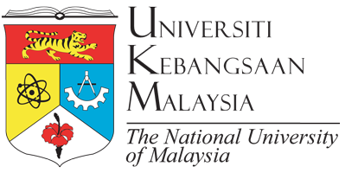

KURSUS GE115 KOMPUTER DALAM PENDIDIKAN

TUGASAN:
LAPORAN KAJIAN KEMAHIRAN
ABAD KE 21 PELAJAR

NAMA AHLI KUMPULAN:
AHMAD SYAZANI BIN ASMURAN ( A155753)
NUR HIDAYAH BINTI RAZAK(A153750)
YAP RUI CHEN(A156760)

NAMA PENSYARAH:
DR SITI FATIMAH BINTI MOHD YASSIN

PENGHARGAAN

Bersyukur kehadrat Ilahi kerana di atas limpah nikmat kurniaanNya dapat memberi kami kesempatan untuk menyiapkan Kajian Soal Selidik Kemahiran Abad ke 21 Pelajar.

Di kesempatan ini, kami ingin mengucapkan ribuan terima kasih kepada Dr Siti Fatimah Binti Mohd Yusuff selaku pensyarah dan juga tutor kami dalam kursus komputer dalam pendidikan. Tanpa bimbingan serta tunjuk ajar beliau , kami tidak mungkin dapat menyiapkan tugasan serta kajian kami.

Kami juga ingin merakamkan ucapan penghargaan kepada rakan-rakan sekelas dalam kelas komputer SR1 kerana memberi kerjasama untuk memberi respon bagi borang soal selidik kami yang bertajuk kemahiran abad ke-21 dan juga kerana banyak membantu kami.

Kami yakin dengan maklumat dan praktikal yang dijalankan dapat membantu kami mengaplikasikan pengetahuan yang ada dengan betul.

Pendahuluan

Rupa dan bentuk pendidikan yang sesuai dengan generasi abad ke-21 telah banyak diperkatakan dan banyak bahan-bahan penulisan yang mengulas mengenai pendidikan yang mampu memenuhi harapan dan keperluan pendidikan masa kini dan masa depan. Rata-rata pakar pendidikan bersetuju bahawa kaedah pengajaran dan pembelajaran perlu berubah sesuai dengan perkembangan teknologi cyber dan akses kepada internet yang semakin maju. Kaedah pengajaran konvensional seperti “chalk and talk” semata-mata kurang berhasil menarik minat murid sebaliknya memerlukan kaedah yang lebih dinamik dan kreatif dengan kandungan pengajaran yang relevan sesuai dengan perkembangan semasa.
Menyedari kepentingan guru memahami dan bersedia melakukan perubahan dalam pengajaran dan pembelajaran sesuai dengan pembelajaran abad ke-21, Kementerian Pendidikan Malaysia telah melancarkan inisiatif pembelajaran abad ke-21 secara rintis pada tahun 2014 dan meluaskan pelaksanaan ke seluruh negara mulai tahun 2015. Justeru Anjakan keluaran kali ini akan membincangkan pembelajaran abad ke-21 serta berkongsi maklumat beberapa model susun atur kelas abad ke-21 sejajar dengan usaha Kementerian Pendidikan Malaysia melaksanakan transformasi pendidikan melalui Pelan Pembangunan Pendidikan Malaysia (PPPM) 2013 - 2025.
Kajian ini dijalankan untuk mengkaji sejauh manakah tahap pengaplikasian dan tahap pengetahuan kemahiran abad ke 21 pelajar masa kini, implikasi dan kesan kemahiran-kemahiran abad ke-21. Seterusnya, memberi kesedaran kepada masyarakat tentang wujudnya kemahiran-kemahiran baharu yang mana merupakan sangat penting dalam kehidupan sekarang.

1.0 Tujuan Kajian
Meninjau tahap pengaplikasian dan penguasaan kemahiran abad ke 21 oleh para pelajar.

2.0 Pernyataan Masalah
Kajian ini dijalankan untuk mengenalpasti tahap pengaplikasian dan penguasaan kemahiran abad ke 21 oleh pelajar Universiti Kebangsaan Malaysia. Kajian ini dijalankan kerana pengkaji berpendapat bahawa masih ramai pelajar yang belum mengaplikasikan dan menguasai kemahiran abad ke 21 secara mendalam dalam era modenisasi kini.

3.0 Objektif Kajian
- Mengenalpasti tahap pengaplikasian kemahiran abad ke 21 oleh pelajar.
- Mengetahui sejauhmana tahap penguasaan kemahiran abad ke 21 pelajar

4.0 Persoalan Kajian
- Apakah tahap pengaplikasian kemahiran abad ke 21 oleh pelajar?
- Apakah tahap penguasaan kemahiran abad ke 21 pelajar?

5.0 Metadologi Kajian

5.1 Sampel Kajian
Mahasiswa dan mahasiswi yang menuntut di Universiti Kebangsaan Malaysia.

5.2 Limitasi Kajian:
Terdapat 30 orang respondan yang terdiri daripada 13 orang mahasiswa dan 17 orang mahasiswi.

5.3 Reka Bentuk Kajian
Kajian ini menggunakan kaedah soal selidik bagi mendapatkan maklumat demografi respondan untuk menilai tahap pengaplikasian dan penguasaan kemahiran abad ke 21 oleh pelajar. Borang soal selidik i i dihantar kepada pelajar melalui email.

5.4 Tempat Kajian
Universiti Kebangsaan Malaysia

5.5 Instrumen Kajian
Kajian ini dijalankan dengan membina borang soal selidik menggunakan Google Form dimana ia merupakan salah satu cara membuat soal selidik secara atas talian. Borang soal selidik ini kemudiannya dimuat turun dan di hantar kepada respondan-respondan terpilih iaitu mahasiswa dan mahasiswi Universiti Kebangsaan Malaysia. Borang soal selidik ini mengandungi 2 bahagian iaitu Bahagian A dan Bahagian B.

Pembahagian Soalan | Bilangan Soalan
Bahagian A | 5
Bahagian B | 15

Soal selidik Bahagian A terdiri daripada demografi respondan
Soal selidik Bahagian B terdiri daripada soalan berbentuk pernyataan dan skala.

6.0 Dapatan dan Perbincangan Kajian

6.1 Bahagian A (Demografi)

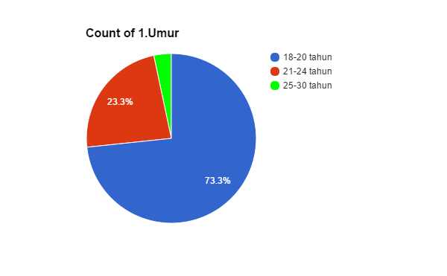
Kajian ini menunjukkan respondan yang memberi maklum balas majoriti berumur 18 hingga 20 tahun dengan 73.3% diikuti respondan yang berumur antara 21 hingga 24 tahun dengan 23.3% dan respondan yang berumur antara 25-30 adalah antara yang paling rendah iaitu dengan 3.4%.
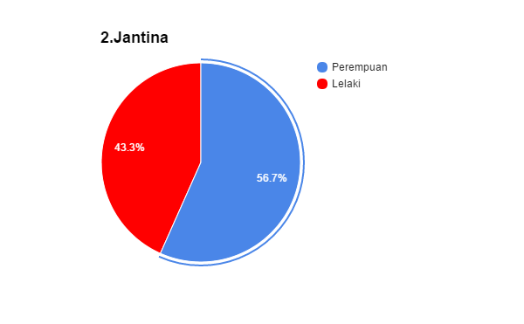
Berdasarkan Carta Bar tersebut, maklum balas daripada respondan kajian ini majoriti adalah perempuan iaitu 56.7% dan selebihnya adalah lelaki iaitu 43.4%.

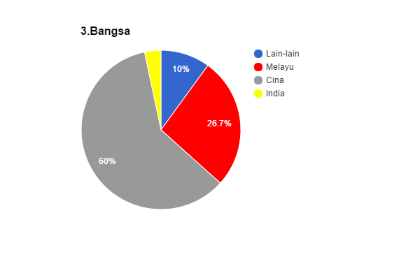

Berdasarkan carta di atas, maklum balas daripada respondan adalah majoriti daripada respondan yang berbangsa Cina iaitu 60%, diikuti dengan bangsa Melayu iaitu 26.7%, lain-lain bangsa dengan 10% dan selebihnya adalah India.

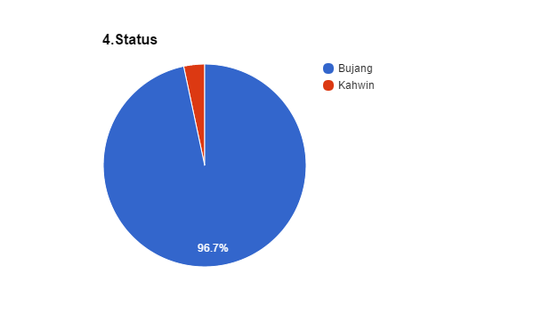
Carta ini menunjukkan bahawa majoriti respondan yang memberikan maklum balas adalah berstatus bujang dan selebinya adalah berkahwin iaitu 3.3%.

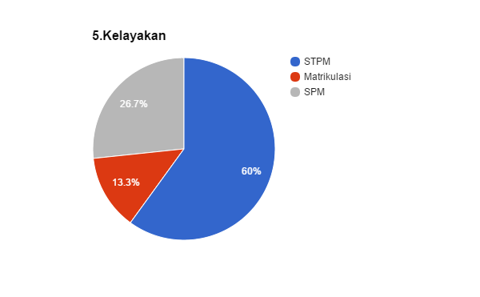
Kajian ini menunjuk bahawa majoriti responden adalah kelayakan daripada STPM iaitu 60%. Responden yang berkelayakan Matrikulasi dan SPM masing-masing adalah 13.3% dan 26.7%.

6.2 Bahagian B: Kemahiran Hidup dan Kerjaya

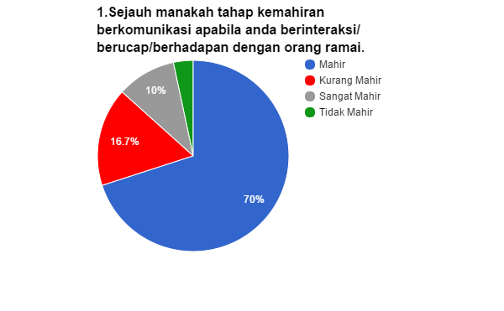

Berdasarkan carta di atas, jelas dilihat bahawa majoriti responden mahir untuk berkomunikasi berhadapan dengan orang ramai. Ini diikuti oleh respondan yang kurang mahir berlomunikasi iaitu dengan 16.7%, respondan yang sangat mahir berkomunikasi iaitu 10% dan selebihnya adalah tidak mahir berkomunikasi apabila berhadapan dengan orang ramai.
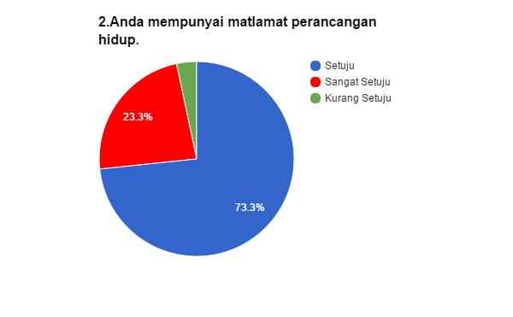
Berdasarkan carta di atas, sebanyak 73.3% responden yang setuju untuk mempunyai matlamat perancangan hidup dan hanya 3.4% responden kurang setuju untuk mempunyai matlamat perancangan hidup.

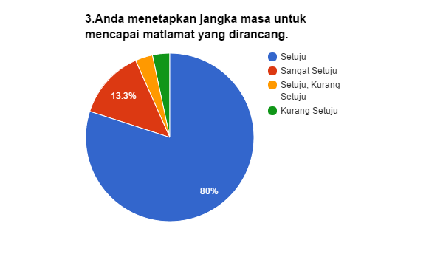

Merujuk carta di atas, majoriti respondan setuju untuk menetapkan jangka masa untuk mencapai matlamat yang di rancang iaitu 80%. Seramai 13.3% sangat bersetuju untuk menetapkan jangka masa untuk mencapai matlamat yang dirancang.

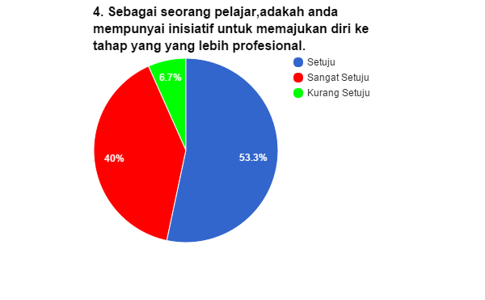
Carta di atas menunjukkan bahawa, 53.3% respondan bersetuju untuk mempunyai inisiatif bagi memajukan diri ke tahap yang lebih profesional. 40% respondan sangat setuju untuk mempunyai inisiatif bagi memajukan diri ke tahap yang lebih profesional. dan selebihnya kurang bersetuju iaitu dengan 6.7%.

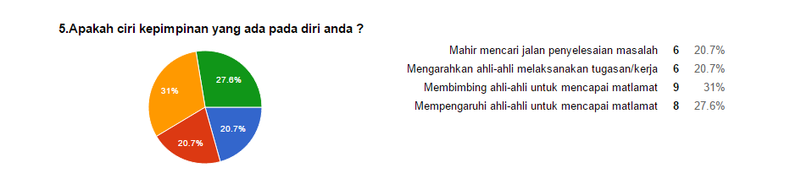

Carta dia atas menunjukkan bahawa majoriti respondan lebih gemar membimbing ahli-ahli kumpulan untuk mencapai matlamat iaitu 31%, 27.6% respondan bercirikan mempengaruhi ahli-ahli untuk mencapai matlamat dan selebihnya respondan mahir mencari jalan penyelesain masalahdan mengarahkan ahli-ahli melaksanakan tugas masing-masing mencatatkan sebanyak 20.7%.

6.3 Bahagian B: Kemahiran Pembelajaran dan Inovasi

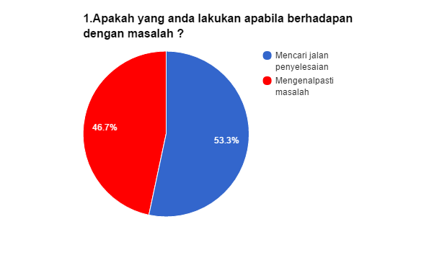

Berdasarkan carta di atas, 53.3% responden akan mencari jalan penyelesaian apabila menghadapi dengan masalah manakala 46.7% responden akan mengenalpasti masalah tersebut terlebih dahulu apabila menghadapi dengan masalah.
Kesimpulannya, ini bermakna majoriti respondan mempunyai kemahiran pembelajaran dan inovasi.

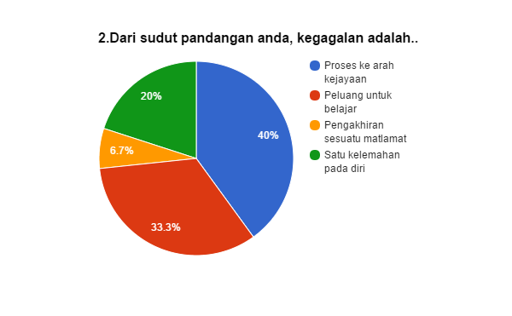
Berdasarkan carta,seramai 40% respondan menyatakan bahawa kegagalan adalah proses ke arah kejayaan, 33.3% respondan menyatakan bahawa kegagalan adalah peluang untuk belajar, 20% respondan menyatakan kegagalan adalah satu kelemahan diri.
Dapat kita simpulkan bahawa, majoriti respondan mempunyai kemahiran pembelajaran dan inovasi kerana mereka meletakkan kegagalan dalan satu skop yang positif.

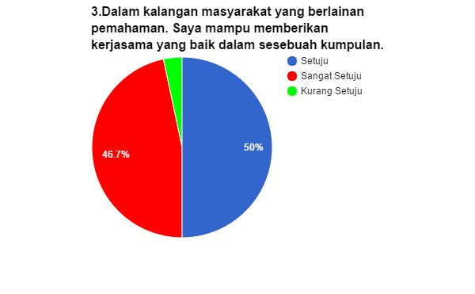
Berdasarkan Carta di atas,50% daripada respondan mampu untuk memberikan kerjasama dalam kumpulan apabila berada dalam kalangan masyarakat berlainan kaum. 4.67% respondan tidak mampu untuk bekerjasama dengan baik dalam sesebuah kumpulan masyarakat berbilang kaum.
Ini bermakna sebahagian besar respondan mempunyai kemahiran pembelajaran dan inovasi kerana dalam elemen kemahiran pembelajaran terdapat elemen kolaborasi iaitu keupayaan seseorang individu bekerjasama dengan orang ramai.

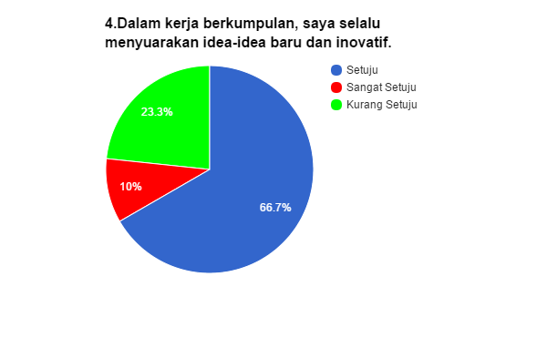Carta ini telah menunjuk bahawa 66.7% iaitu majoriti responden akan menyuarakan idea-idea baru dan inovatif apabila menjalani kerja kumpulan berbanding dengan 23.3% responden yang kurang menyuarakan idea-idea baru. Manakala 10% respondan sangat aktif dalam menyuarakan idea-idea baru dan inovatif.
Kesimpulannya, majoriti respondan mempunyai tahap inovasi yang tinggi kerana dalam kemahiran pembelajaran dan inovasi terdapat eleman kreativiti.

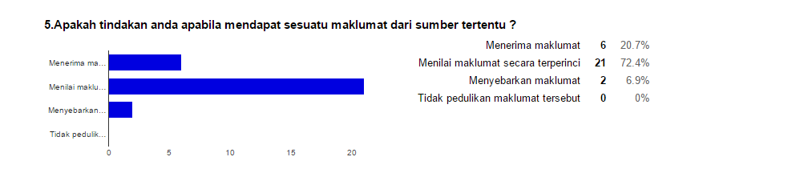
Berdasarkan bar graf tersebut, majoriti respondan iaitu 72.4% menilai maklumat secara terperinci sebelum menyebarkan kepada orang ramai, 20.7% respondan menerima maklumat sahaja tanpa menyebarkan, 6.9% respondan terus menyebarkan maklumat.
Apa yang dapat disimpulkan adalah, majoriti respondan mempunyai pemikiran yang kritis.

6.4 Bahagian B: Kemahiran Teknologi, Media dan Komunikasi
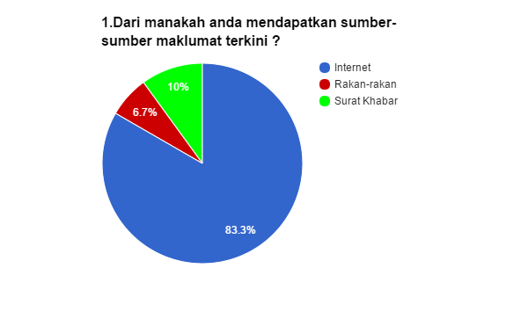

Carta menunjukkan bahawa majoriti respondan iaitu 83.3% mendapatkan sumber maklumat terkini daripada internet. 10% respondan mendapatkan maklumat daripada surat khabar dan selebihnya daripada rakan-rakan iaitu dengan 6.7%.
Apa yang dapat disimpulkan adalah, majoriti respondan menggunakan teknologi secara aktif bagi mendapatkan sumber maklumat terkini.

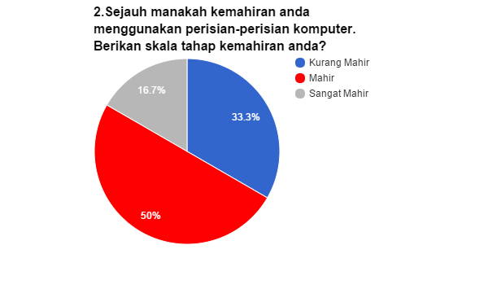
Berdasarkan carta di atas, separuh daripada respondan iaitu 50% respondan mahir dalam menggunakan perisian-perisian komputer, manakala 16.7% respondan sangat mahir dan 33.3% kurang mahir dalam mengendalikan perisian-perisian komputer.
Ini bermakna majoriti respondan mempunyai kemahiran teknologi dan hanya 33.3% kurang mahir dalam kemahiran teknologi.

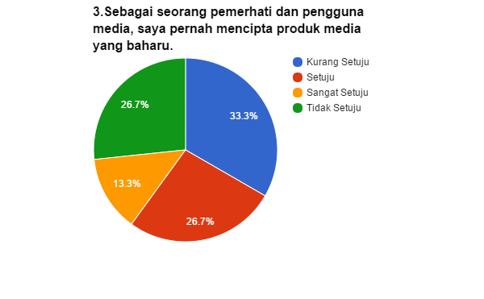
Berdasarkan carta, 13.3% menyatakan bahawa mereka sering mencipta produk media yang baharu, 26.7% respondan pernah mencipta produk media,33.3% respondan jarang mencipta produk media dan 26.7% respondan tidak pernah menghasilkan produk media.
Ini bermakna tahap kemahiran media respondan masih di tahip sederhana kerana masing-masing peratusan menunjukkan nilai yang hampir sama.

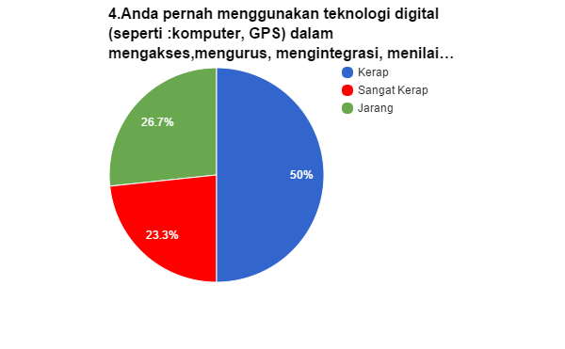
Berdasarkan carta, 50% respondan menyatakan bahawa mereka kerap menggunakan teknologi digital bagi mengakses, mengurus, mengintegrasi dan menilai. 23.3% respondan menyatakan bahawa mereka sangat kerap menggunakan teknologi digital dan 26.7% jarang menggunakan teknologi digital.

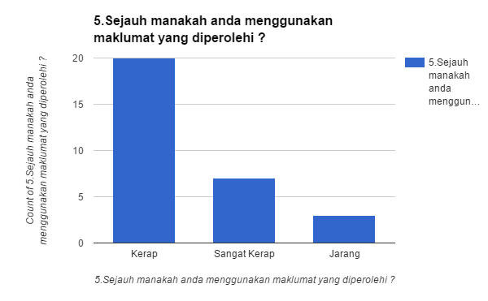

20% respondan menyatakan bahawa mereka sangat kerap menggunakan maklumat yang diperolehi, 6.5% menyatakan bahawa mereka sangat kerap menggunakan maklumat yang diperolehi dan 4.8% respondan menyatakan bahawa mereka jarang menggunakan maklumat yang diperolehi

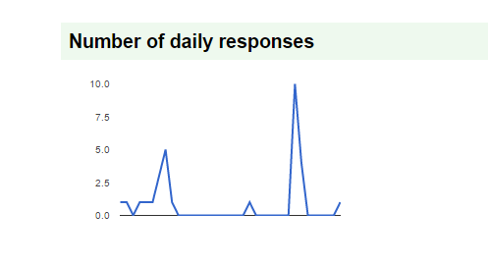
Kesimpulan bagi keseluruhan tindak balas dari responden.

7.0 Kesimpulan

Menerusi kajian ini, dapat disimpulakan bahawa pelajar Universiti Kebangsaan Malaysia mempunyai tahap penguasaan kemahiran abad ke 21 yang tinggi kerana berdasarkan soal selidik mengenai kemahiran hidup dan kerjaya, rata-rata respondan mahir untuk berinteraksi,mempunyai matlamat dan perancangan hidup dan jangka masa mencapai matlamat, mempunyai inisiatif untuk memajukan diri ke arah yang lebih profesional, dan mempunyai ciri kepimpinan yang tinggi.

Menerusi eleman ke-2 dalam kemahiran abad ke 21 iaitu kemahiran pembelajaran dan inovasi, rata-rata respondan mempunyai tahap kreativiti yang tinggi, respondan juga mempunyai elemen-eleman kolaborasi iaitu keupayaan untuk bekerjasama dalam kumpulan dan mempunyai pemikiran yang kritis kerana mampu menyelesaikan permasalahan dengan baik.

Menerusi elemen ke-3 iaitu kemahiran teknologi, media dan komunikasi, dapat disimpulkan bahawa tahap penggunaan teknologi dan media adalah tinggi namun penguasaannya masih pada skala tahap yang sederhana.

